イットリウム

# 国旗

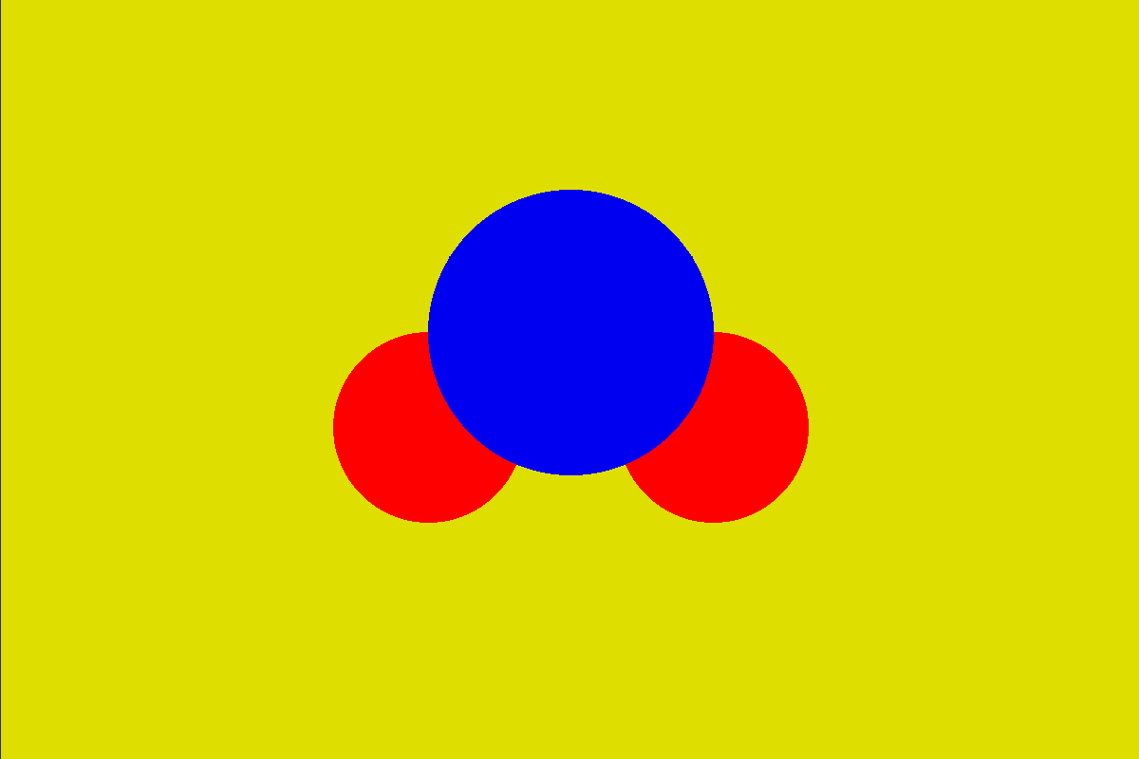

# 情報

|  |  |
| --- | --- |
| 国名(火付漢字名) | 釔斗 |
| 国家体制 | 原子主義国 |
| 首都 |  |
| 言語 | 漢語 |
| 国家元首 |  |
| 通貨 | [1] |
| 人口 | 2,365万人 |
| 国歌 | イットリウム愛詩 |
| GDP | 9,513億$ |
| 総兵力 | 3万2,000人 |
| 宗教 | 原子崇教(イットリウム篇) |

金属原子の一つであるイットリウムが豊富に存在する国。そのイットリウムは硬貨にも使われている。大漢民国で使われている硬貨はすべてこの国原産のイットリウムから作られている。大漢民国とは同盟国なのでパスポートはいらない。通貨も共通で使用できる。一応同じ通貨なのだが表記は大漢民国とは異なる。GDPのおよそ7割がイットリウムによるGDPである。遊牧民国家のため原子主義国で唯一植民地されたことがないが、大漢民国の侵攻は受けた。戦争の際はイットリウムでできた武器を使う。

# 人種割合

1. 大漢民国の通貨の単位と同じだが、漢字が少し違う